LEVANTAMENTO DE ESPÉCIES DA CLASSE ASTEROIDEA EM PRAIAS DO LITORAL NORTE DO ESTADO DE SÃO PAULO

¹Leticia Rodrigues Nunes, Judith Font Batalla²

1 Graduanda em Ciências Biológicas, Centro Universitário Módulo, Campus Martin de Sá,leerodrigues10@hotmail.com.
²Profa. Dra e Orientadora da pesquisa, Centro Universitário Módulo, judith.batalla@modulo.edu.br.

RESUMO: O filo Echinodermata é constituído quase que exclusivamente por animais marinhos, com alguns poucos representantes que podem ser encontrados em água salobra. Estes animais possuem ampla distribuição em todo o planeta, inclusive toda a costa brasileira. Este grupo sofre grande ameaça pela sua importância econômica, utilizada para fins de comercialização como adornos, causando drástico declínio das espécies, pesquisa será feita em praias do Litoral Norte.O presente estudo teve como objetivo, fazer um levantamento de ambientes marinhos que tenham ocorrência dos Echinodermata (Estrelas-do-mar), devido seu importante papel e posição topo da cadeia alimentar. Os métodos utilizados foram mergulhos em apneia, e registro fotográfico, assim como buscas constantes em bancos de areia. No atual levantamento realizado nas praias, observou-se que o desaparecimento das estrelas-do-mar é muito grande, devido a poucos indivíduos visualizados e o transtorno na atual situação com relação à poluição dos ambientes por diversas atividades principalmente de origem antrópica. Faz-se necessária mais atenção e tempo para poder determinar a real situação da classe Asteroidea nas praias do litoral norte do estado de São Paulo.

PALAVRAS-CHAVE:Litoral;Diversidade; Conservação; Echinodermata; Asteroidea.
1 INTRODUÇÃO

Os organismos recifais apresentam distintos gradientes de distribuição, havendo forte influência de fatores bióticos, como a competição, disponibilidade de alimento, e abióticos, como o grau de exposição, profundidade, hidrodinamismo e temperatura, na escolha do habitat.
Nas comunidades marinhas os equinodermos desempenham importantes papéis ecológicos, pois muitos são capazes de controlar as densidades populacionais de determinadas espécies, atuam na reciclagem de nutrientes e nos processos bioerosivos (BENITEZ-VILALOBOS, 2001).
O filo Echinodermata está composto por cinco classes, sendo a clase Asteroidea, composta pelas estrelas-do-mar, que apresentam pés ambulacrais para locomoção, possuindo ventosas ou não, facilitando assim sua presença em diferentes tipos de substrato e micro habitats, como poças de maré, rochas, depósitos arenosos, ou sobre outros organismos. Algumas espécies de estrelas-do-mar podem regenerar um novo indivíduo a partir de um braço que contenha uma parte do disco central (GONDIM et al., 2008), como predadoras, e devido sua importância econômica sofrem ameaças, por conta da comercialização como adornos, que pode causar drástico declínio da espécie. O trabalho tem como objetivo, identificar espécies estrelas-do-mar, mais abundantes no Litoral Norte de São Paulo.

2 MATERIAL E MÉTODOS

O Estado de São Paulo possui uma linha de costa de 622km, compreendendo 8,5% do Litoral brasileiro. A área de estudo localiza-se no Litoral Norte do Estado de São Paulo, entre as latitudes 23° e 24° S e Longitudes 44° e 46°W. As observações e coletas estão sendo realizadas através de mergulho livre, nas principais praias do Litoral Norte, além de buscas intensivas nos bancos de areias, onde todos os exemplares de estrelas-do-mar foram fotografados in situ (Figura 1) com uma câmera aquática, marca SPORTCAM 1080p e com uma CANON T3I com lente 18-135. Indivíduos encontrados vivos ou inteiros, foram fotografados no momento da observação para sua posterior identificação com base na literatura especializada.

Figura 1 Clypeasteroidea. Observada na Praia do Centro, Caraguatatuba.
Fonte: próprio autor.

3 RESULTADOS E DISCUSSÃO

A Biodiversidade nas águas brasileiras é muito abundante, e devido a predação, pesca, poluição, e contrabando, que tem destruído muitos habitats naturais, principalmente o comércio. Ação antrópica é causada por intensa coleta de estrelas-do-mar, com a finalidade de confecção de objetos de decoração, ou para fins religiosos, vem causando uma drástica redução destas populações no ambiente natural (HADEL et al., 1999).
No atual levantamento realizado nas praias (Figuras 2 a 6), observou-se a redução das estrelas-do-mar, devido não ter encontrado nenhum indivíduo vivo. Umas das grandes dificuldades enfrentadas foi a impossibilidade de visualização desses equinodermos no mar, devido a poluição e pouca luminosidade, assim como a dificuldade de realizar mergulhos devido a fortes ondas, principalmente nos dias chuvosos e com muita ventania.
A baixa ocorrência do grupo, que em sua maioria foram de indivíduos mortos ou parte de um espécime, situação da densidade populacional do grupo é preocupante, e pode estar relacionada à poluição dos ambientes por diversas atividades, principalmente as de origem antrópica como já citada. Faz-se necessário mais atenção, e tempo, a pesquisa continua andamento, para assim poder determinar a real situação dos Equinodermos, principalmente da classe Asteroidea (Figura 7).

Figura 2 Praia do Bonete – Ilhabela. Figura 3 Praia do Indaiá – Caraguatatuba.
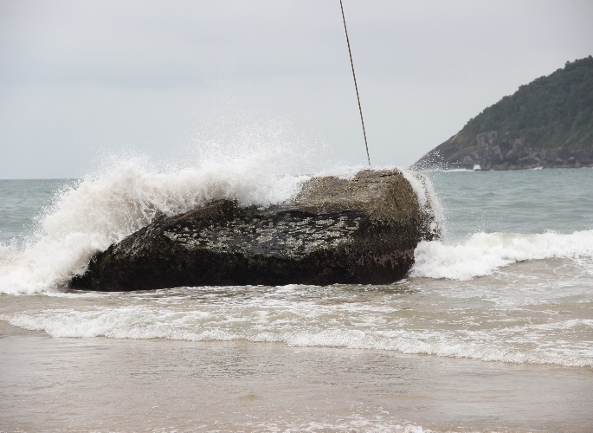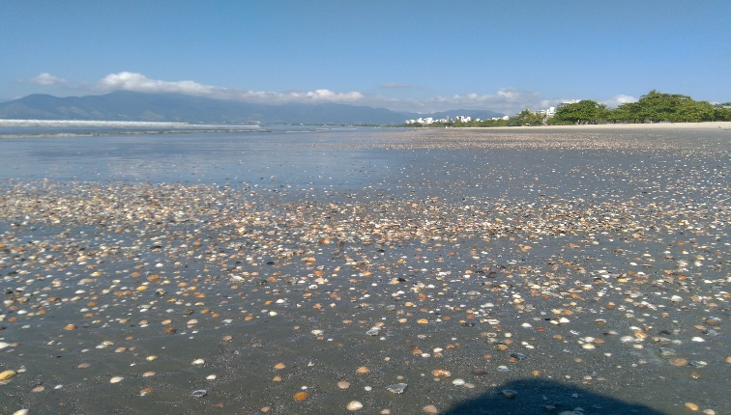
Fonte: próprio autor.

Figura 4 Praia do Camaroeiro – Caraguatatuba. Figura 5 Ilha das Couves – Pincinguaba.
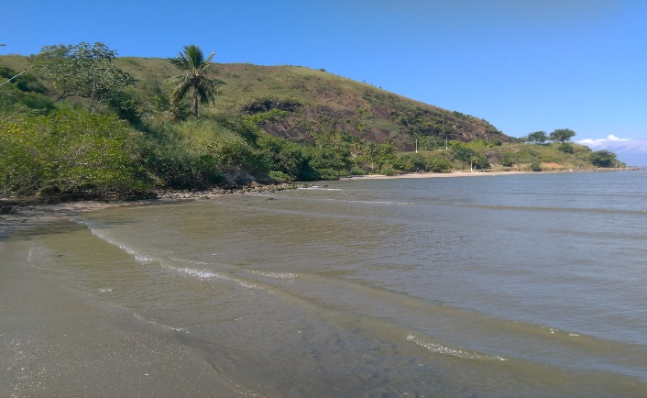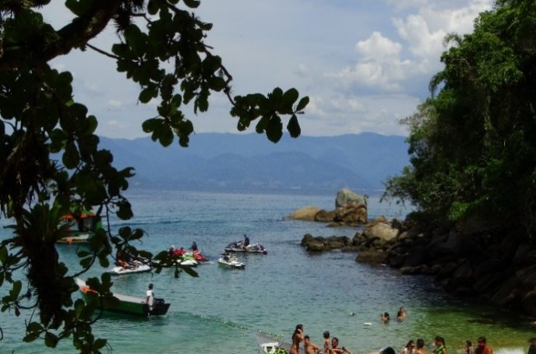
Fonte: próprio autor.

Figura 6 Ilha das Couves – Pincinguaba. Figura 7 Equinodermas da Praia do Indaiá, Caraguatatuba.
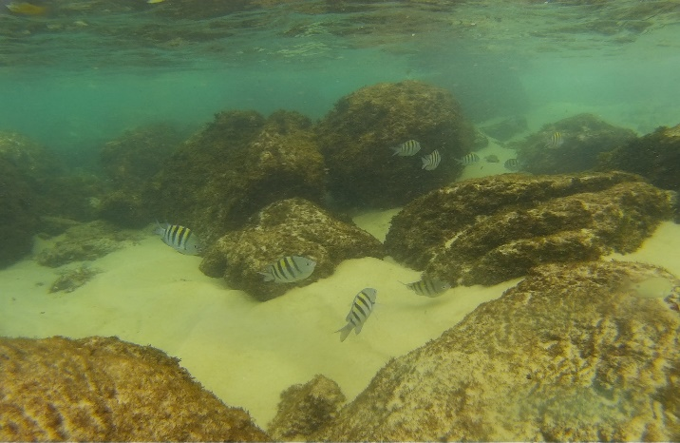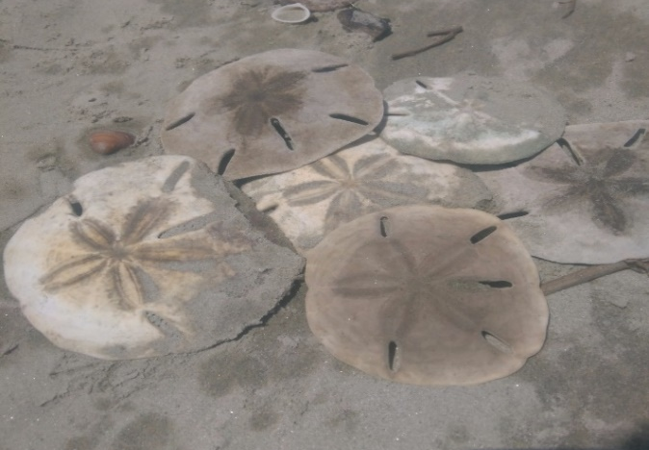
Fonte: próprio autor.

4 CONSIDERAÇÕES FINAIS

Com bases nas pesquisas para obtenção de referência bibliográfica e observando as pesquisas no Livro Vermelho da Fauna Brasileira Ameaçada de Extinção do Ministério do Meio Ambiente (MMA, 2004), cerca de 13 espécies de estrela-do-mar, estão ameaçadas de extinção. Esta lista inclui a espécie Echinaster (Othilia) brasilensis, encontrada no Litoral Norte, em profundidades de até 55m; Oreaster reticulatus, que habita o infralitoral e pode ser encontrada até com 70m de profundidade.Ambos os gêneros que são muito utilizados como objetos de decoração.
O número de espécies ameaçadas neste grupo é muito grande, e maior ainda em questão de distribuição, faz-se necessário uma maior atenção aos Echinoderma e tempo para poder constatar a real situação da classe Asteroidea nas praias do litoral norte do estado de São Paulo.
O conhecimento da biodiversidade é vital para o planejamento e implementação de programas de conservação, para isso o levantamento é de extrema importância principalmente para áreas que sofrem com ações antrópicas.

REFERÊNCIAS

BENITEZ-VILLALOBOS, F. Comparación de la comunidad de Equinodermos,associada a arrecifes, en dos localidades de las Bahías de Huatulco, Oaxaca, México. Cienc. Mar, 2001. v. 5, n.13, p: 19-24.
GODIM, A. I.; LACOUTH, P.; ALONSO, C.; MANSO, C. L. C. Echinodermata da Praia do Cabo Branco, João Pessoa, Paraíba, Brasil. Biota Neotropica, 2008. v. 8, n. 2, 151 – 159.
HADEL, V.F.; MONTEIRO, A.M.G.; DITADI, A.S.F.; THIAGO, C.G.; TOMMASI, L.R. Echinodermata. In Biodiversidade do Estado de São Paulo, Brasil: Síntese do Conhecimento ao Final do Século XX, 3: Invertebrados Marinhos (A.C. Migotto & C.G. Thiago, eds.). São Paulo, FAPESP, 1999. p. 260-271.
MINISTÉRIO DO MEIO AMBIENTE (MMA). Lista das Espécies de Invertebrados Aquáticos e Peixes Ameaçados de Extinção. Instrução Normativa no 5, de 21 de maio de 2004. Diário Oficial da República Federativa do Brasil, Brasília, DF. Seção 1:136-142. 28 de maio de 2004.

